**-Спринт 27.09-03.10**

Газизова Амина Альбертовна

Группа 11-311

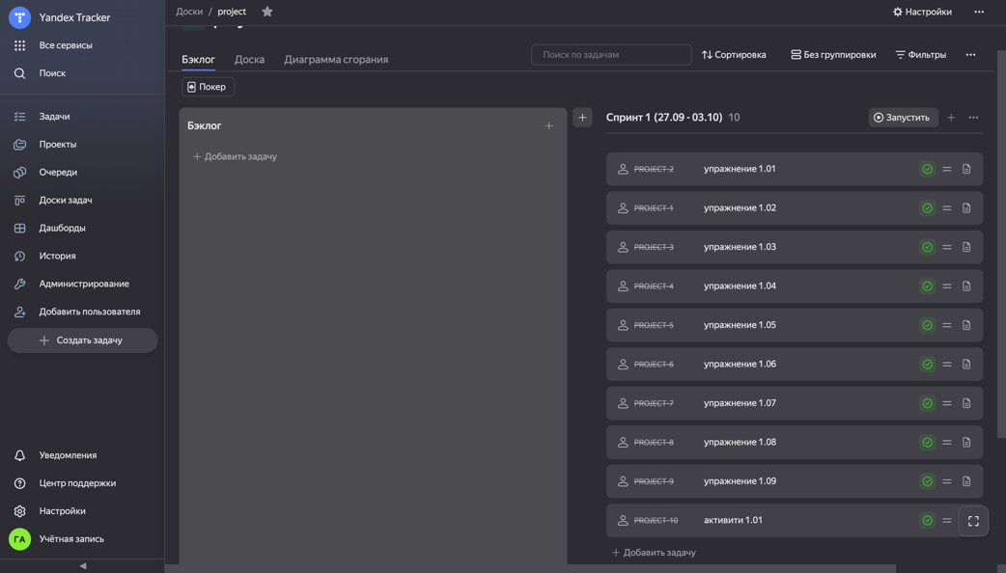

*Скриншот с яндекс трекера

**1.01 УПРАЖНЕНИЕ**

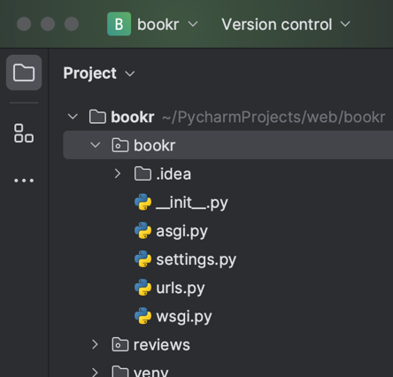В этом упражнение я научилась создавать Django, проверила как оно работает и создала приложение 'reviews’

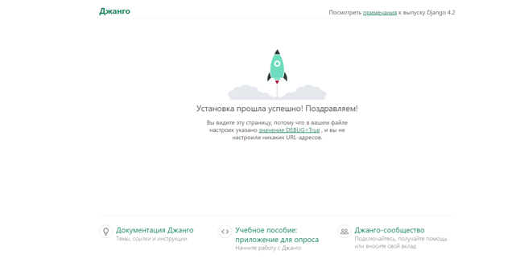

**1.02 упражнение**

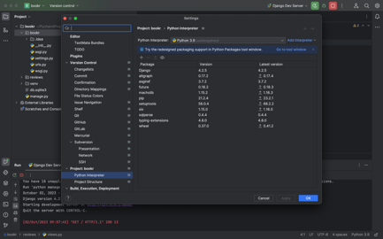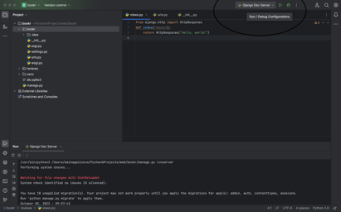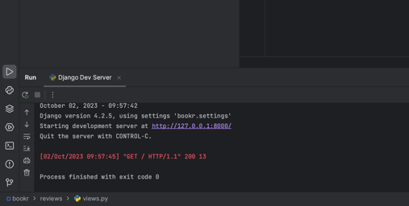Так как у меня уже было все добавлено, мне оставалось только добавить конфигурацию

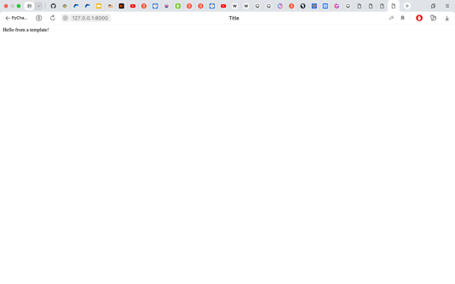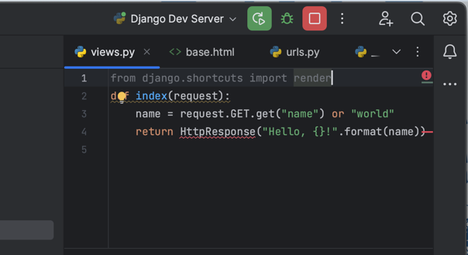

**Упражнение 1.07**

Здесь я смотрю как работает интерполяция переменных

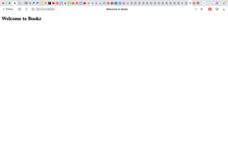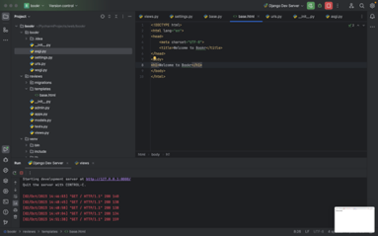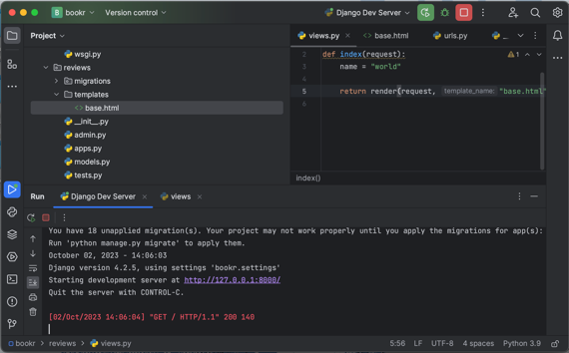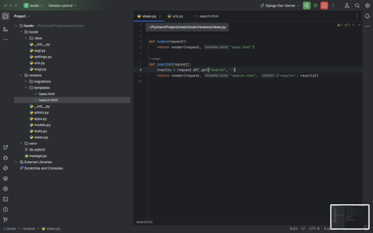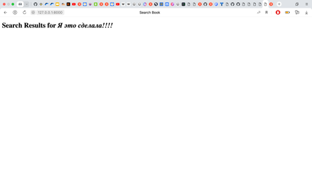

**Вывод**

Все было несложно, трудности вызвало задание Активити 1.02

**Активити 1.02**

Здесь я создала базовую страничку Bookr

**Активити 1.01**

Здесь мы создали новую шапку приложения и экран приветствия

**Упражнение 1.09**

Здесь я запустила Django в отладчике, а затем остановила в функции view, для изучения переменных

**Упражнение 1.08**

В этом упражнение я специально сделала ошибку в Django, вызвав пременную, не указанную в коде

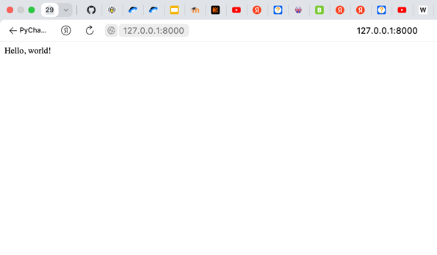

**Упражнение 1.03**

Здесь я рассмотрела как написать представление и как добавить URL карту для перехода к представлению

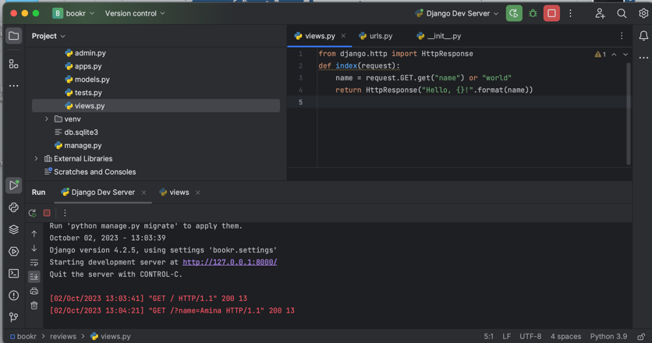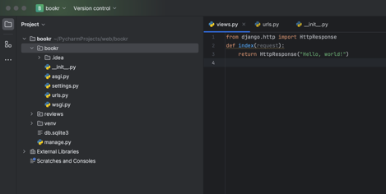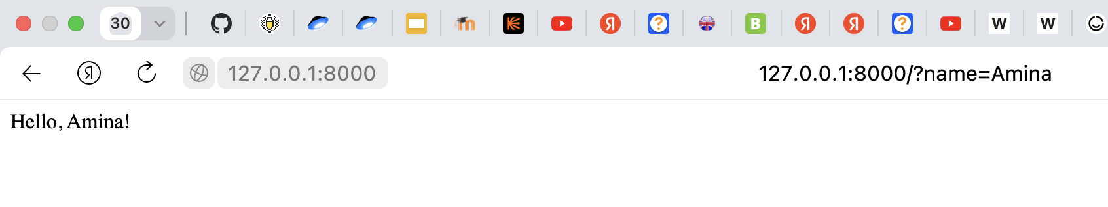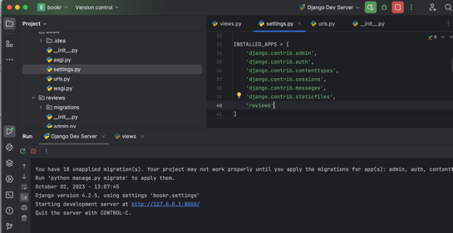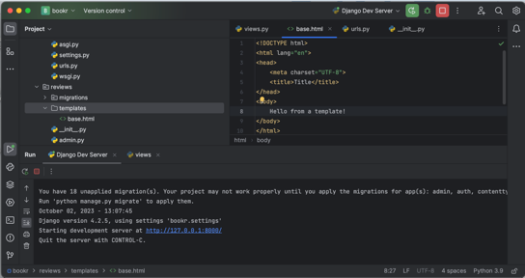

**Упражнение 1.04**

В этом упражнении я научилась читать значения URL в атрибуте GET

**Упражнение 1.06**

В этом упражнении я обновила функцию index view для отображения HTML-шаблона

**Упражнение 1.05**

В этом упражнении я создала каталог шаблонов для приложения "*Reviews"*. Затем я добавила файл HTML-шаблона, который Django сможет отобразить в HTTP-ответ.